Instrukcja
SL2021 – Harmonogramy
Instrukcja beneficjenta

Spis treści
Wstęp 4
Uprawnienia Użytkownika 5
Harmonogramy 6
Dostęp do modułu 6
Podgląd listy Harmonogramów 7
Utworzenie harmonogramu 9
Edycja harmonogramu 10
Zmiana okresu harmonogramu 12
Utworzenie nowej wersji harmonogramu 13
Podgląd szczegółów harmonogramu 14
Usunięcie harmonogramu 15
Generowanie pliku PDF harmonogramu 17
Przesyłanie Harmonogramu 19
Eksport harmonogramu do xlsx 20
Import harmonogramu z xlsx 21
Filtrowanie i sortowanie danych 22

SPIS ILUSTRACJI
Rysunek 1 Harmonogramy - Nawigacja 6
Rysunek 2 Lista harmonogramów 8
Rysunek 3 Ekran tworzenia harmonogramu 9
Rysunek 4 Edycja harmonogramu 11
Rysunek 5 Menu harmonogramu – Ustaw okres harmonogramu 12
Rysunek 6 Menu harmonogramu – Tworzenie nowej wersji harmonogramu 14
Rysunek 7 Menu harmonogramu – Podgląd 15
Rysunek 8 Menu harmonogramu – Usunięcie 16
Rysunek 9 Karta harmonogramu - Usunięcie 17
Rysunek 10 Generowanie pliku PDF Harmonogramu 18
Rysunek 11 Przesyłanie Harmonogramu do instytucji 19
Rysunek 12 Przesyłanie Harmonogramu do instytucji 20
Rysunek 13 Eksport harmonogramu do xlsx 21
Rysunek 14 Import harmonogramu z xlsx 22
Rysunek 15 Panel filtrowania 23

Wstęp
Moduł Harmonogramy umożliwia Użytkownikom wprowadzenie informacji o przewidywanych ramach czasowych przedkładania przez beneficjentów kolejnych wniosków o płatność i przewidywanych płatnościach w ramach projektu (prognozowanie płatności).
Dostęp do modułu mają Użytkownicy posiadający rolę z odpowiednimi uprawnieniami, po zalogowaniu się przez SSO do aplikacji SL2021. Dodatkowo, aby mieć możliwość uzupełniania/edycji danych w ramach Harmonogramów, niezbędne jest istnienie projektu o statusie „Umowa podpisana”, „Umowa rozwiązana”, „Zakończony”.”.

Użytkownik Beneficjenta ma możliwość tworzenie i uzupełniania danych na formularzu Harmonogramów. Może również eksportować lub importować dane do/z plików xlsx.

Uprawnienia Użytkownika
Użytkownik będzie posiadał dostęp do poszczególnych funkcjonalności modułu, poprzez nadanie mu odpowiednich uprawnień. Uprawnianie znajdujące się w grupie „Harmonogramy”.
Poniżej prezentowana jest lista funkcji i odpowiadające jej uprawnienia.

Funkcje | Wymagane uprawnienie
Podgląd listy harmonogramów płatności | Podgląd harmonogramów płatności
Podgląd szczegółów harmonogramu płatności | Podgląd harmonogramów płatności
Wydruk wersji harmonogramu do PDF | Podgląd harmonogramów płatności
Eksport danych harmonogramu do pliku .xlsx | Podgląd harmonogramów płatności
Tworzenie nowej wersji harmonogramu płatności | Zarządzanie harmonogramami płatności
Edycja danych na harmonogramie płatności | Zarządzanie harmonogramami płatności
Ustawianie okresu harmonogramu | Zarządzanie harmonogramami płatności
Dodawanie załącznika do harmonogramu płatności | Zarządzanie harmonogramami płatności
Dowiązywanie załącznika do harmonogramu płatności | Zarządzanie harmonogramami płatności
Import danych do harmonogramu z pliku .xlsx | Zarządzanie harmonogramami płatności
Usunięcie harmonogramu płatności | Zarządzanie harmonogramami płatności
Odwiązywanie załącznika od harmonogramu płatności (wycofanego, w przygotowaniu) | Zarządzanie harmonogramami płatności
Zatwierdzenie harmonogramu | Zmiana statusu harmonogramu przez instytucję
Wycofanie harmonogramu | Zmiana statusu harmonogramu przez instytucję
Przesyłanie harmonogramu | Przesłanie harmonogramu
Odwiązywanie załącznika od harmonogramu płatności będącego po stronie instytucji (zatwierdzonego, archiwalnego, przesłanego) | Odwiązanie załącznika harmonogramu przez instytucję
Tabela 1 Uprawnienia – Harmonogramy

Harmonogramy

Dostęp do modułu

W momencie otrzymania odpowiednich uprawnień użytkownik otrzyma dostęp do modułu harmonogramów. Dostęp do modułu znajduje się możliwy jest z menu kontekstowego projektów.
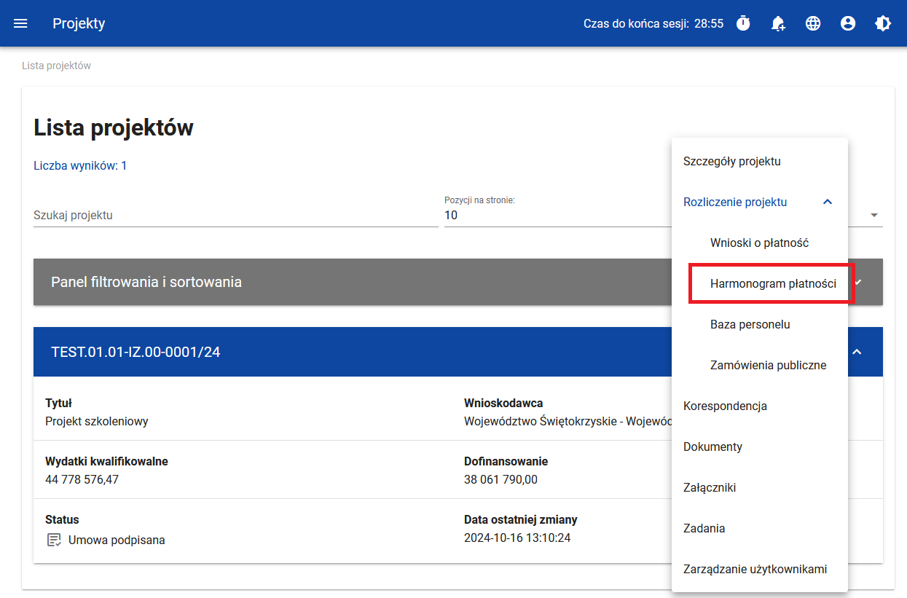
Rysunek 1 Harmonogramy - Nawigacja

Podgląd listy Harmonogramów

W celu podejrzenia listy Harmonogramów zarejestrowanych w projekcie należy użyć funkcji „Harmonogram płatności” dostępnej na belce projektu.
Na karcie każdego harmonogramu na liście są widoczne następujące dane:
- Wersja
- Status
- Data przekazania
- Data zatwierdzenia
- Data wycofania
- Wydatki kwalifikowane
- Dofinansowanie
- Data ostatniej zmiany
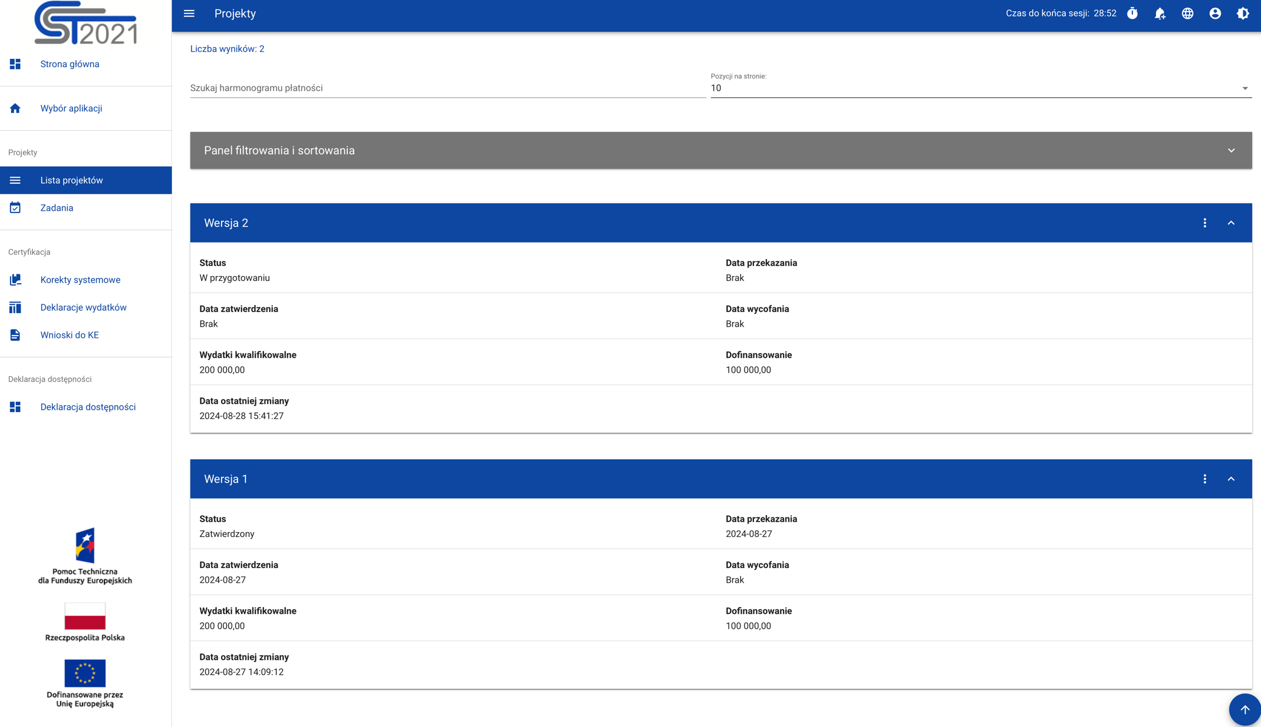
Rysunek 2 Lista harmonogramów

Utworzenie harmonogramu

Aby utworzyć harmonogram należy użyć funkcji Utwórz nową wersję. Użycie tej funkcji pozwala na wyświetlenie formularza, który należy uzupełnić.
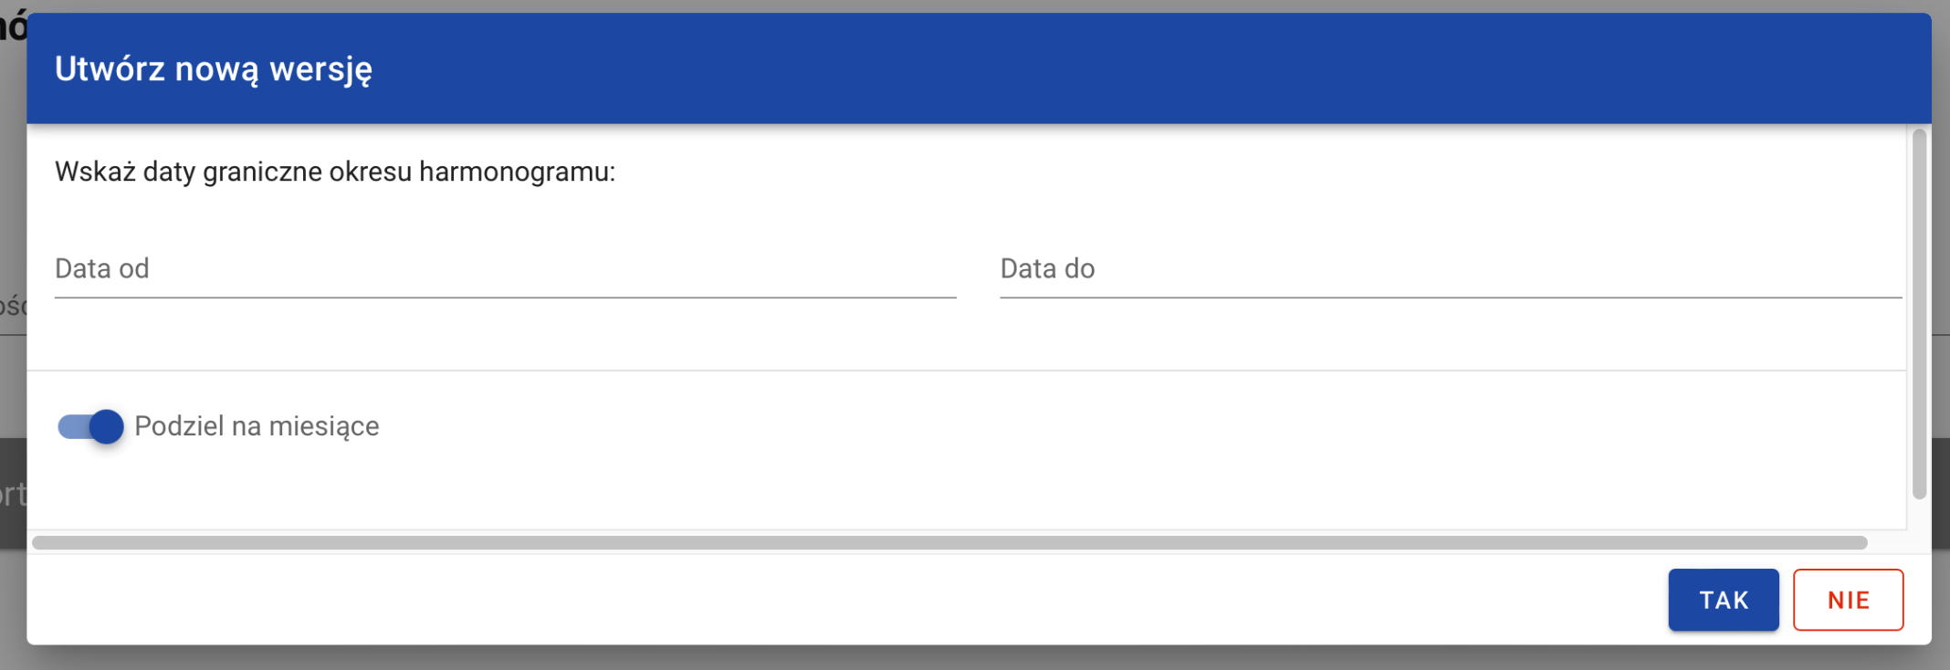
Rysunek 3 Ekran tworzenia harmonogramu

Na ekranie formularza widocznych jest kilka pól które należy uzupełnić.
Data od – Data startu zakresu harmonogramu.
Data do – Data końca zakresu harmonogramu
Podział na miesiące – Zaznaczenie opcji spowoduje podział harmonogramu na miesiące – w przeciwnym wypadku harmonogram będzie kwartalny

W momencie uzupełnienia powyższych danych i zapisaniu ich przy pomocy funkcji Tak, Użytkownik zostaje przeniesiony na ekran Harmonogramu.

Edycja harmonogramu

Użytkownik z uprawnieniami do Edycji ma możliwość modyfikacji formularza harmonogramu w celu zmiany danych wprowadzonych podczas jej tworzenia. W tym celu należy w menu zarządzania harmonogramem uruchomić funkcję edycji w celu przełączenia formularza w tryb edytowalny.
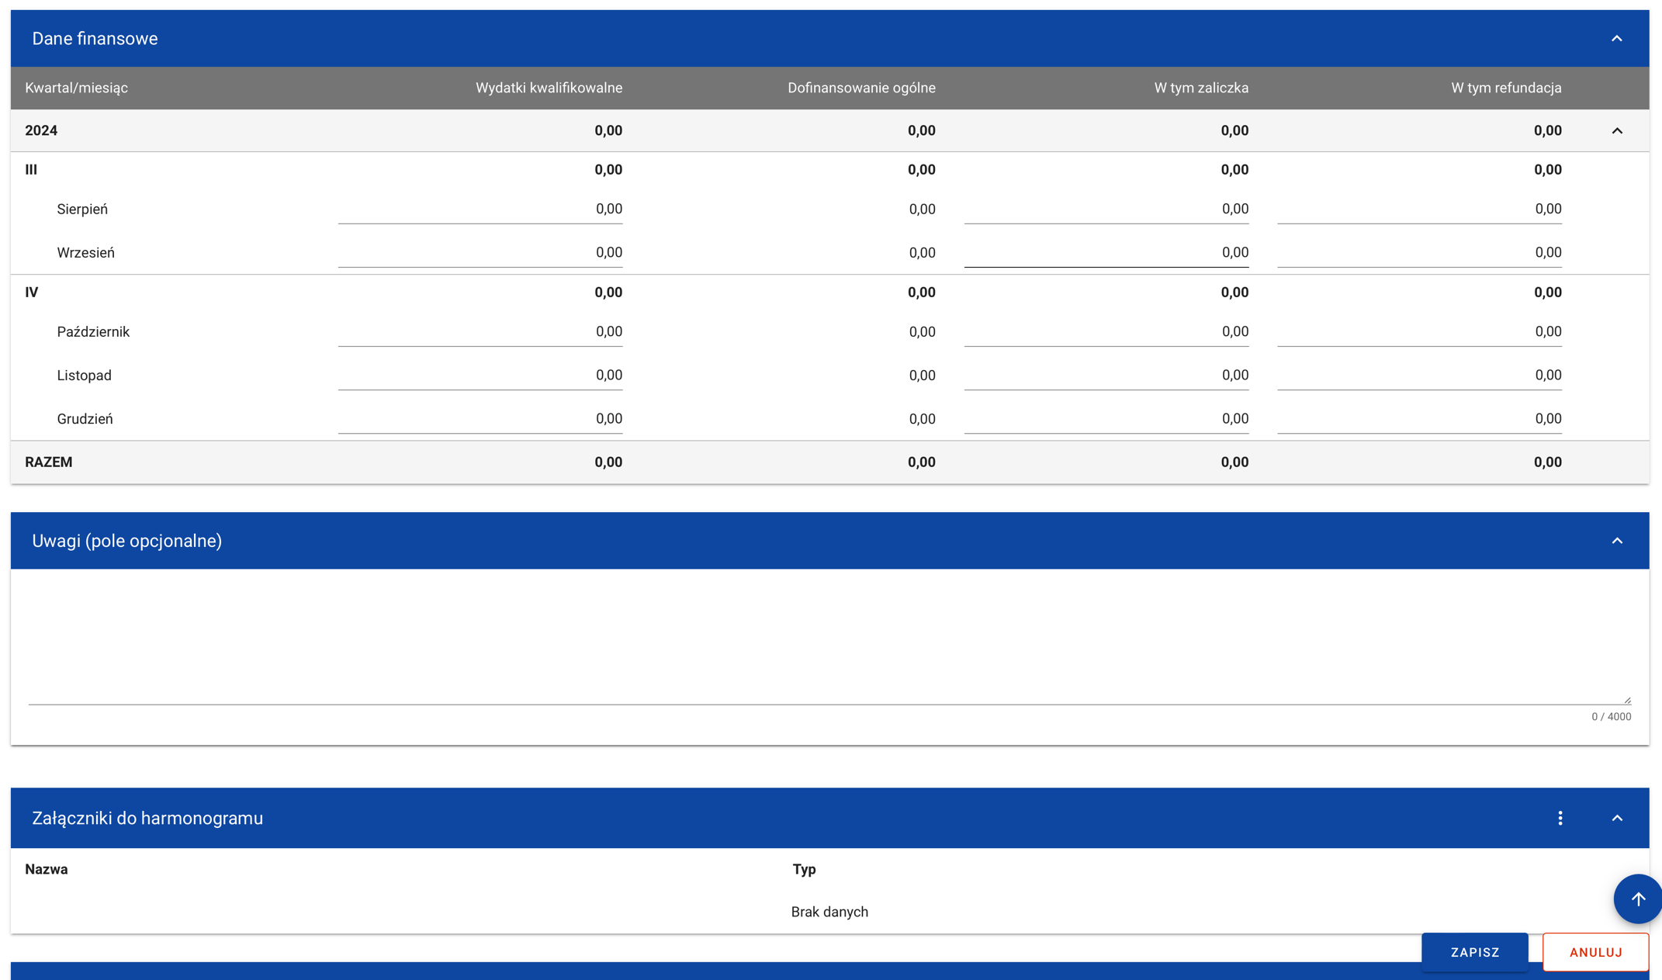
Rysunek 4 Edycja harmonogramu
System zaprezentuje formularz w trybie edycji. Należy wprowadzić wymagane modyfikacje oraz Zapisać dane w celu ich utrwalenia.
Po wszystkim na ekranie ponownie zaprezentowany zostanie formularz wraz ze zmodyfikowanymi danymi oraz zmianami w danych audytowych.

Zmiana okresu harmonogramu

Podobnie jak podczas tworzenia harmonogramu użytkownik może zmienić okres obowiązywania harmonogramu używając funkcji „Ustaw okres harmonogramu”

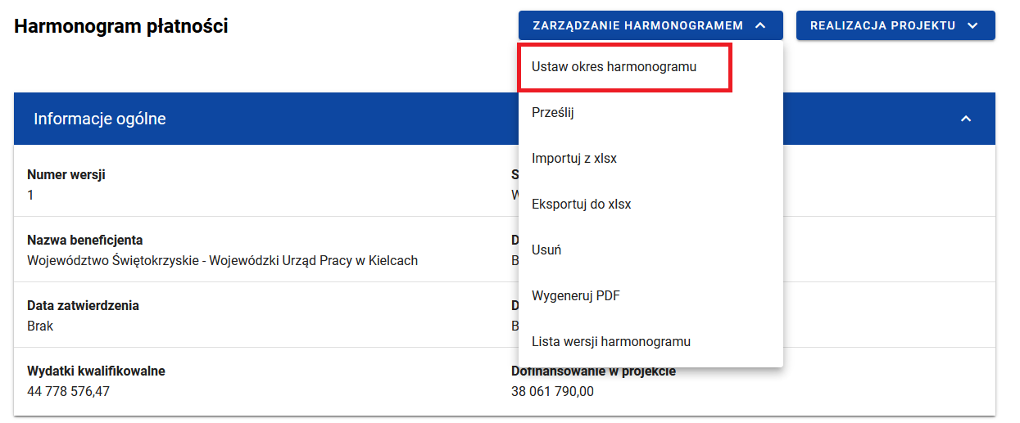
Rysunek 5 Menu harmonogramu – Ustaw okres harmonogramu

Jeśli harmonogram w momencie uruchomienia funkcji ma określony (już wcześniej zainicjowany)
okres sprawozdawczy, System:
a) (jeśli dotyczy) usuwa dane dot. lat, kwartałów i miesięcy które przestały wchodzić w skład okresu sprawozdawczego poprzedzając działanie stosownym komunikatem ostrzegawczym. W takim przypadku zmiana okresu następuje dopiero po potwierdzeniu przez użytkownika swojego działania. Użytkownik może zrezygnować z opcji zmiany okresu harmonogramu poprzez przycisk „Anuluj”.
b) zachowuje wcześniej wpisane dane (w tym podział danego kwartału na miesiące lub brak podziału kwartału na miesiące) wchodzące w zakres okresu sprawozdawczego,
c) w przypadku zmiany dokładności harmonogramu z miesięcy na kwartały dane kwotowe dot. poszczególnych miesięcy kwartału są sumowane do kwartału i zainicjowane tą sumą na poziomie danego kwartału,
d) w przypadku zmiany dokładności harmonogramu z kwartałów na miesiące dane kwotowe dot. danego kwartału są domyślnie kopiowane do ostatniego miesiąca danego kwartału,
e) (jeśli dotyczy) dodaje nowe lata, kwartały, miesiące, jeśli nowy okres sprawozdawczy wykracza poza poprzednio wskazany okres sprawozdawczy. Nowe kwartały/miesiące są inicjowane wartościami 0,00.

Utworzenie nowej wersji harmonogramu
Jeżeli w systemie nie ma innego harmonogramu o statusie: W przygotowaniu, Przesłany lub Wycofany i istnieje harmonogram Zatwierdzony System umożliwia utworzenie nowej wersji harmonogramu za pomocą funkcji „Utwórz nową wersję”. Proces tworzenia nowej wersji harmonogramu jest analogiczny jak utworzenie nowego harmonogramu.
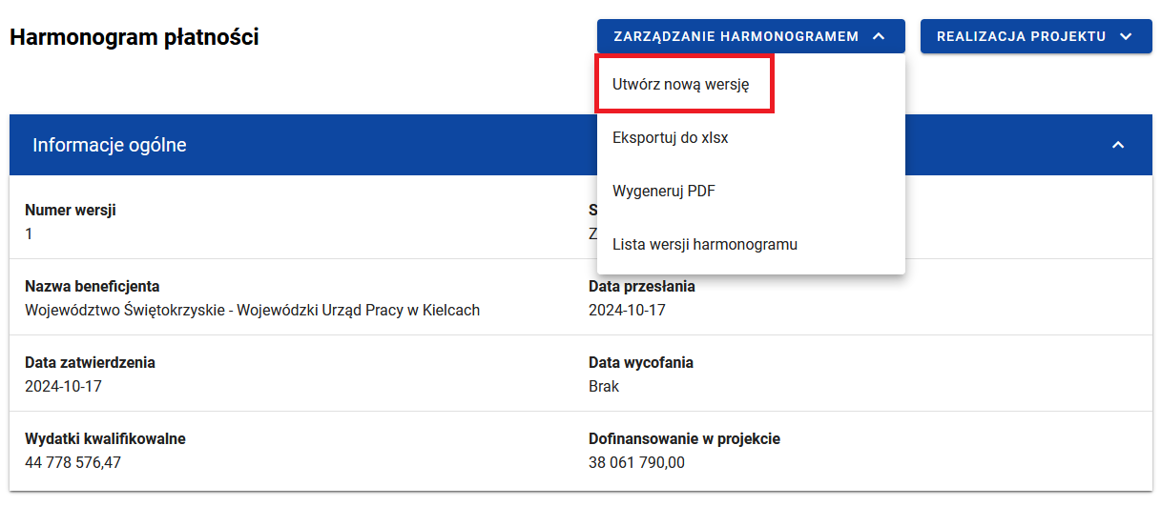
Rysunek 6 Menu harmonogramu – Tworzenie nowej wersji harmonogramu

Podgląd szczegółów harmonogramu
Użytkownik z uprawnieniami do podglądy harmonogramu ma możliwość nie tylko podejrzenia szczegółowych danych, wprowadzonych w ramach danej pozycji.
W tym celu na liście harmonogramów, zgodnie z rozdziałem Podgląd listy harmonogramów, należy z menu (3 kropki) wybrać funkcję Podgląd. 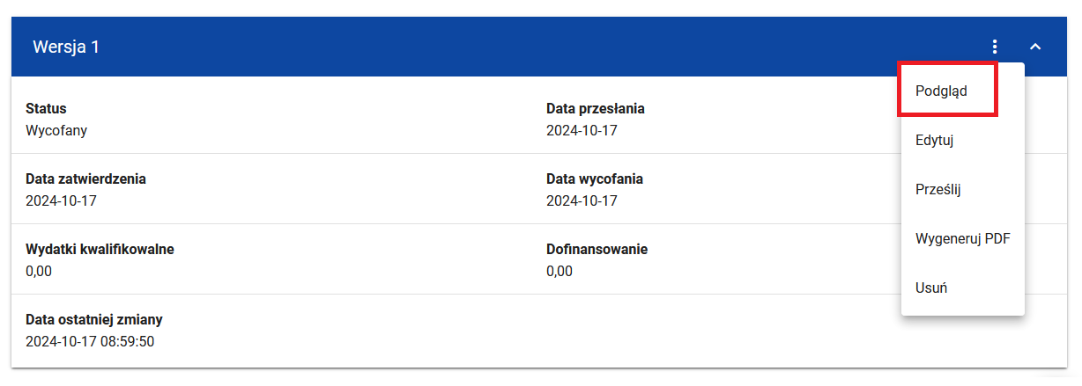
Rysunek 7 Menu harmonogramu – Podgląd
Po wykonaniu tej operacji system zaprezentuje formularz hemogramu w trybie podglądu.

Usunięcie harmonogramu
Użytkownik z uprawnieniami do usuwania harmonogramu ma możliwość usunięcia wybranej pozycji z listy pod warunkiem, że harmonogram, którą użytkownik chce usunąć, ma status „W przygotowaniu” lub „Wycofany”. Pozostałe statusy nie mogą podlegać usuwaniu.
W tym celu na liście harmonogramów, zgodnie z rozdziałem Podgląd listy harmonogramu, należy z menu (3 kropki) wybrać funkcję Usuń.
Jeżeli po usunięciu najnowsza wersja harmonogramu miała status „archiwalna” to jej status zostanie automatycznie zmieniony na Zatwierdzony

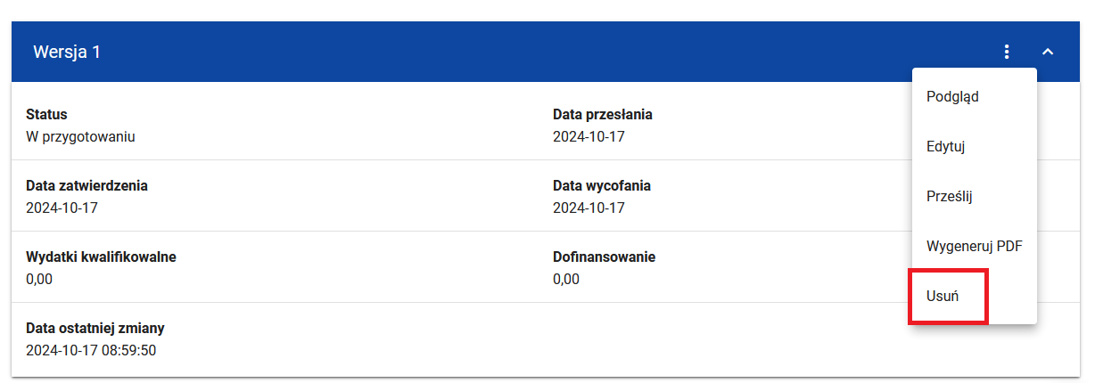
Rysunek 8 Menu harmonogramu – Usunięcie

Po wykonaniu tej operacji system zaprezentuje komunikat wymagający potwierdzenia operacji.
Uwaga!: Potwierdzenie operacji trwale usunie harmonogram i nie będzie możliwości powrotu do jej edycji.
Funkcja usuwanie dostępna jest również na formularzu harmonogramu w menu Zarządzanie harmonogramem.
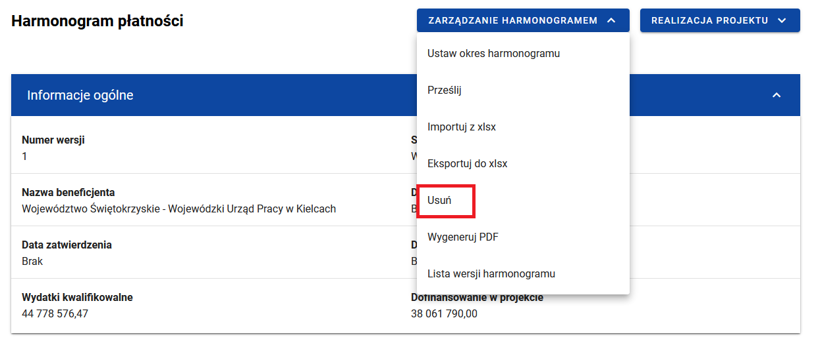
Rysunek 9 Karta harmonogramu - Usunięcie

Generowanie pliku PDF harmonogramu

W celu wygenerowania pliku PDF pozwalającego przeglądać harmonogram w formie dokumentu należy skorzystać z funkcji Wygeneruj PDF. Funkcja ta spowoduje wygenerowanie oraz pobrania pliku na urządzenie użytkownika.
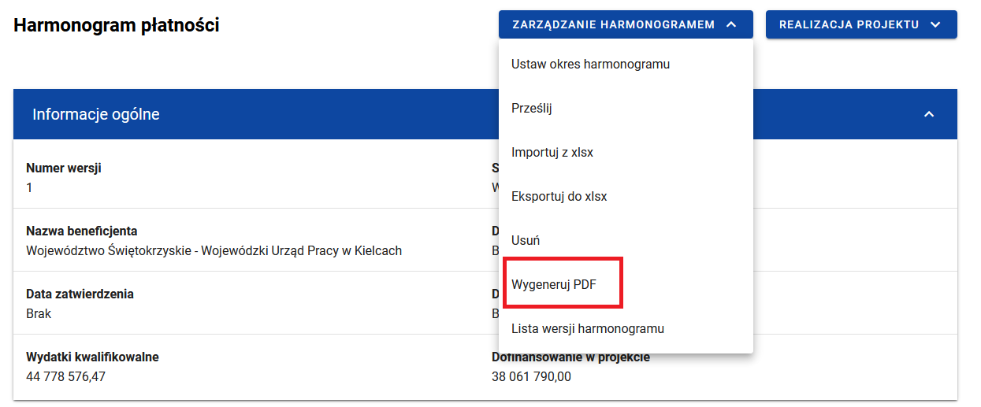
Rysunek 10 Generowanie pliku PDF Harmonogramu

Przesyłanie Harmonogramu
W celu przesłania harmonogramu do skorzystać z funkcji „Prześlij”. Funkcja dostępna jest dla beneficjenta oraz powoduje przesłanie harmonogramu do instytucji.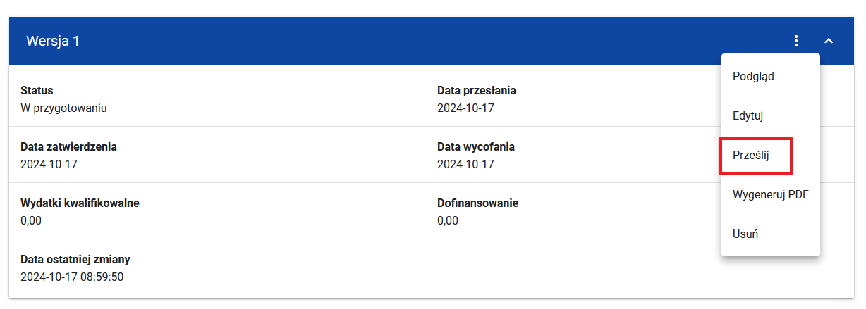
Rysunek 11 Przesyłanie Harmonogramu do instytucji

System umożliwia również przesłanie harmonogramu za pomocą funkcji „Prześlij” dostępnej w menu zarządzanie harmonogramem na szczegółach harmonogramu.
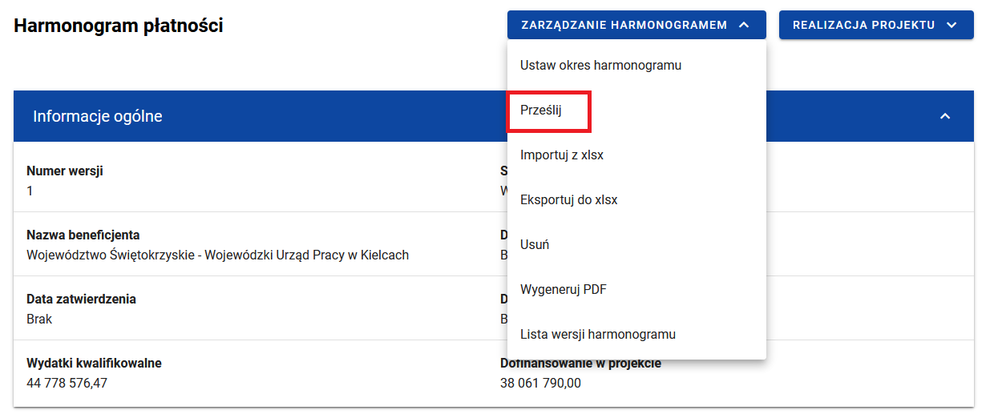
Rysunek 12 Przesyłanie Harmonogramu do instytucji

Eksport harmonogramu do xlsx
System umożliwia eksport wprowadzonych danych finansowych do pliku xlsx. W tym celu należy użyć funkcji eksportuj do xlsx. Funkcja ta spowoduje wygenerowanie oraz pobrania pliku na urządzenie użytkownika.
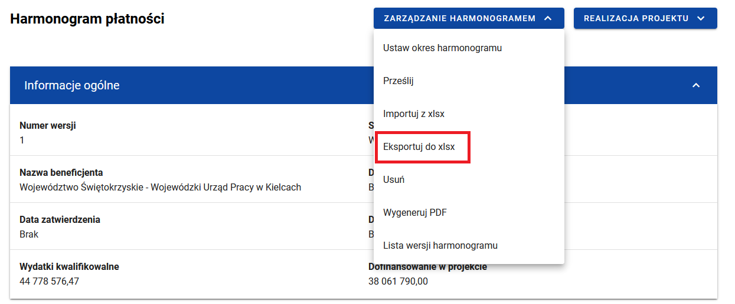
Rysunek 13 Eksport harmonogramu do xlsx

Import harmonogramu z xlsx
System umożliwia import danych finansowych z pliku xlsx. W tym celu należy użyć funkcji importuj z xlsx. Użytkownik wybiera plik importu a system aktualizuje dane harmonogramu na podstawie danych z pliku.
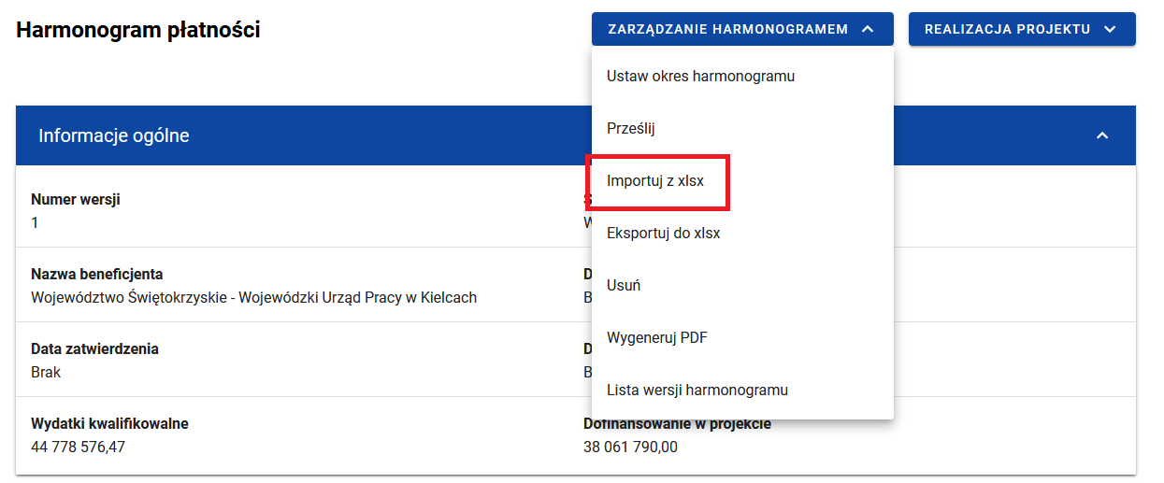
Rysunek 14 Import harmonogramu z xlsx

Filtrowanie i sortowanie danych

W ramach pracy na liście harmonogramów, użytkownik ma możliwość odfiltrowania listy lub jej posortowania. Jest to możliwe przy pomocy Panelu filtrowania i sortowania znajdującego się na górze listy oraz przy pomocy Wyszukiwarki tekstowej znajdującej się nad panelem.
Uwaga!: Lista harmonogramów domyślnie posortowana jest malejąco po dacie utworzenia.
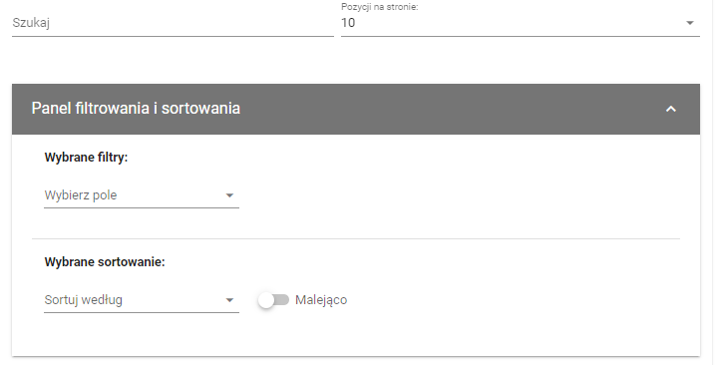
Rysunek 15 Panel filtrowania

Poniżej prezentowana jest tabel przedstawiająca możliwości filtrowania listy korekt systemowych.

Nazwa pola | Rodzaj pola | Warunek: równe | Warunek: zawiera | Warunek: mniejsze | Warunek: większe
Status | Wybór z listy | + | - | + | +
Data przekazania | kalendarz | + | - | + | +
Data zatwierdzenia | kalendarz | + | - | + | +
Data wycofania | kalendarz | + | - | + | +
Wydatki kwalifikowane | liczbowe | + | - | + | +
Dofinansowanie ogółem | liczbowe | + | - | + | +
Dofinansowanie: zaliczka | liczbowe | + | - | + | +
Dofinansowanie refundacja | liczbowe | + | - | + | +
Tabela 2 Tabela filtrów listy harmonogramów

Sortowanie listy jest możliwe po polach:
- Numer wersji
- Status
- Data przekazania
- Data zatwierdzenia
- Data wycofania
- Wydatki kwalifikowalne
- Dofinansowanie ogółem
- Dofinansowanie: zaliczka
- Dofinansowanie: refundacja
- Kiedy utworzył
- Data ostatniej zmiany (Kiedy modyfikował)

